USUARIOS ACTIVOS, QUE YA SON USUARIOS EN SERVICIO DE COMEDOR O GUARDERIA MATINAL
FORMULARIO ALTA CURSO 19-20

Este formulario se utilizará para darse de alta en los servicios de Ausolan en el curso 19-20. Hay que responder en cada servicio si se va a empezar en SEPTIEMBRE o en OCTUBRE. Solamente hay que responder la encuesta del servicio que se va a utilizar. Si de cara al curso que viene se quiere cambiar de tarifa lo tendrán que notificar mediante mensaje del aplicativo COMOCOMEN.
Todos aquellos que no vayan a seguir utilizando el servicio no tienen que responder a este formulario.
Si algún usuario ha olvidado su contraseña, podrá recuperarla pulsando la opción “He olvidado mi contraseña”, que le llegará al correo con el que se había registrado en el aplicativo.
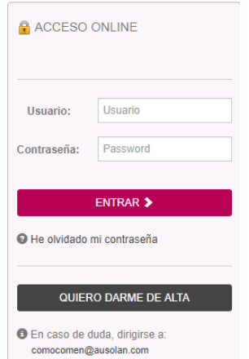

Para poder rellenar el formulario seguir los siguientes pasos:
- Entrar en el apartado “ENCUESTAS”
- Elegir en cada niñ@ el formulario del servicio al que se quiere acudir.
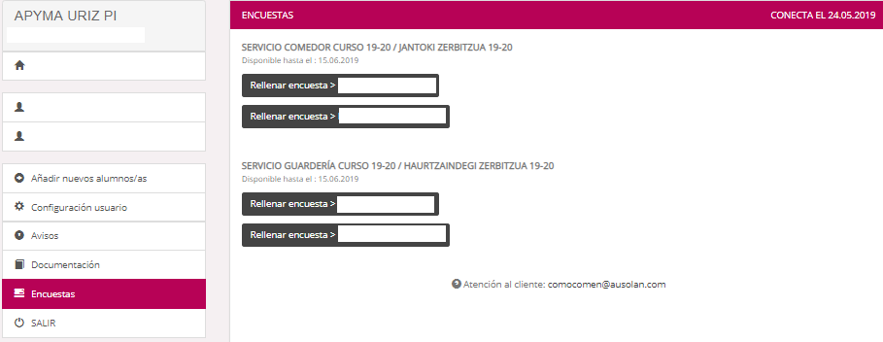
A continuación, responder a las preguntas, pulsar en “CONFIRMAR” y automáticamente ya estará dado de alta para el curso 19-20.
Para cualquier aclaración mandar un correo a comocomen@ausolan.com

